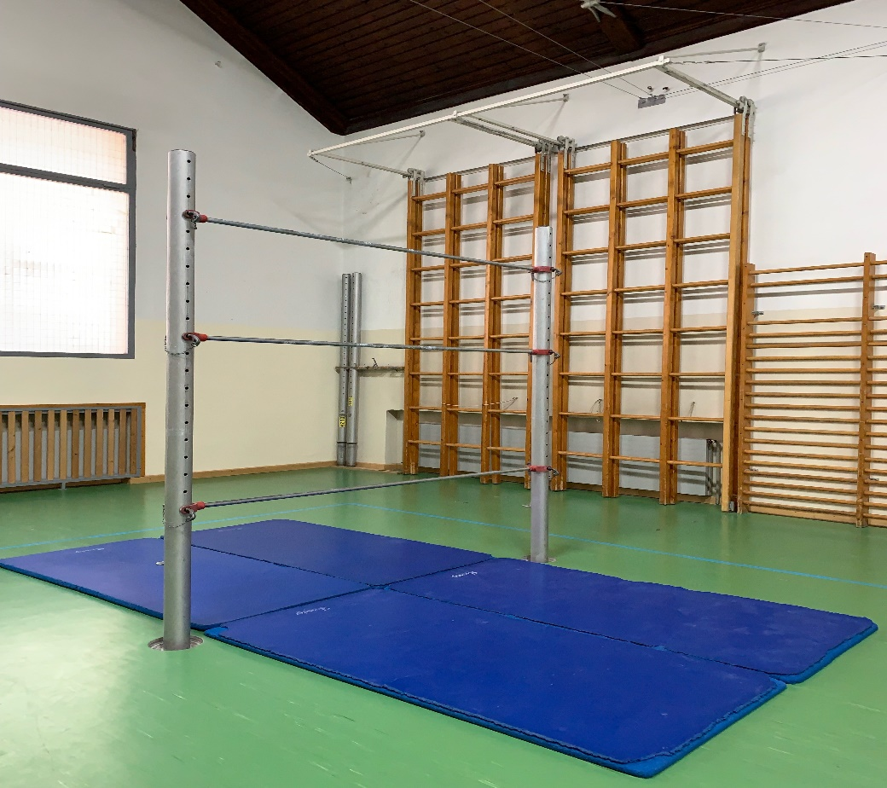

**Was übe ich bei dieser Station?**

Gleichgewicht

Kräftigung der Armmuskulatur

Geschicklichkeit

Beweglichkeit

**Material:**

4 Matten

Reck mit 3 eingehängten Stangen

**Parcour: Stangenklettern**

**Was soll ich tun?**

Ich klettere durch und über alle 3 Stangen, so wie es mir am besten gefällt.

**Hinweise:**

Für einen besseren Halt, kannst du Magnesium verwenden.

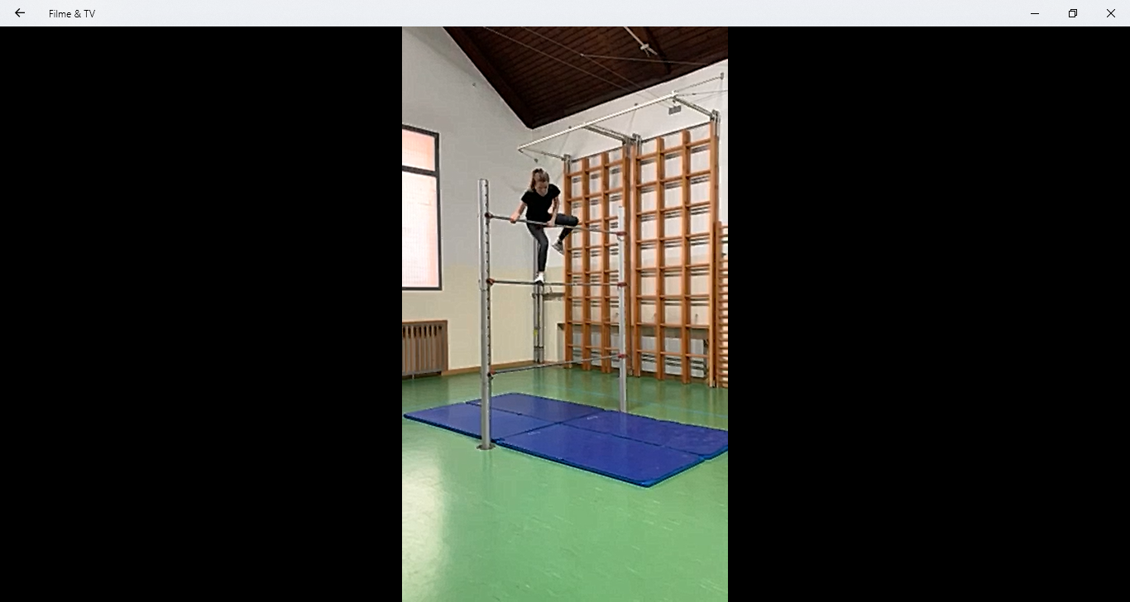

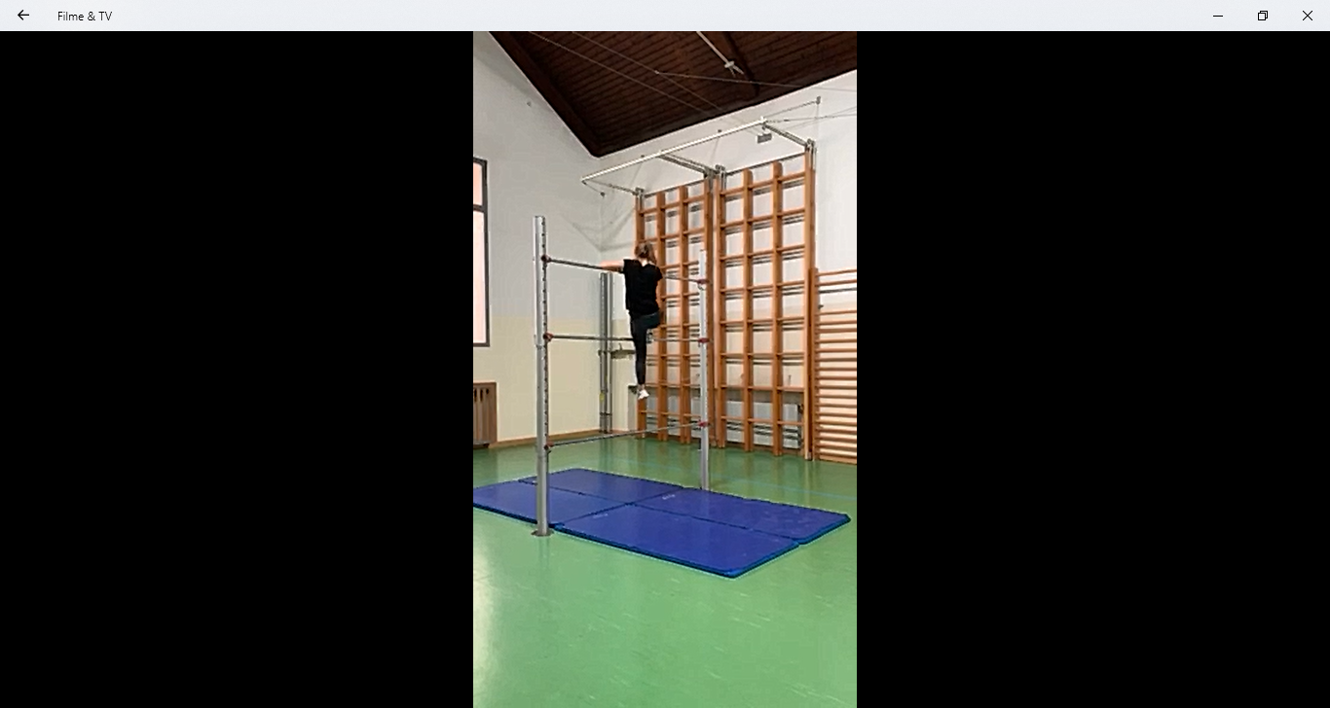

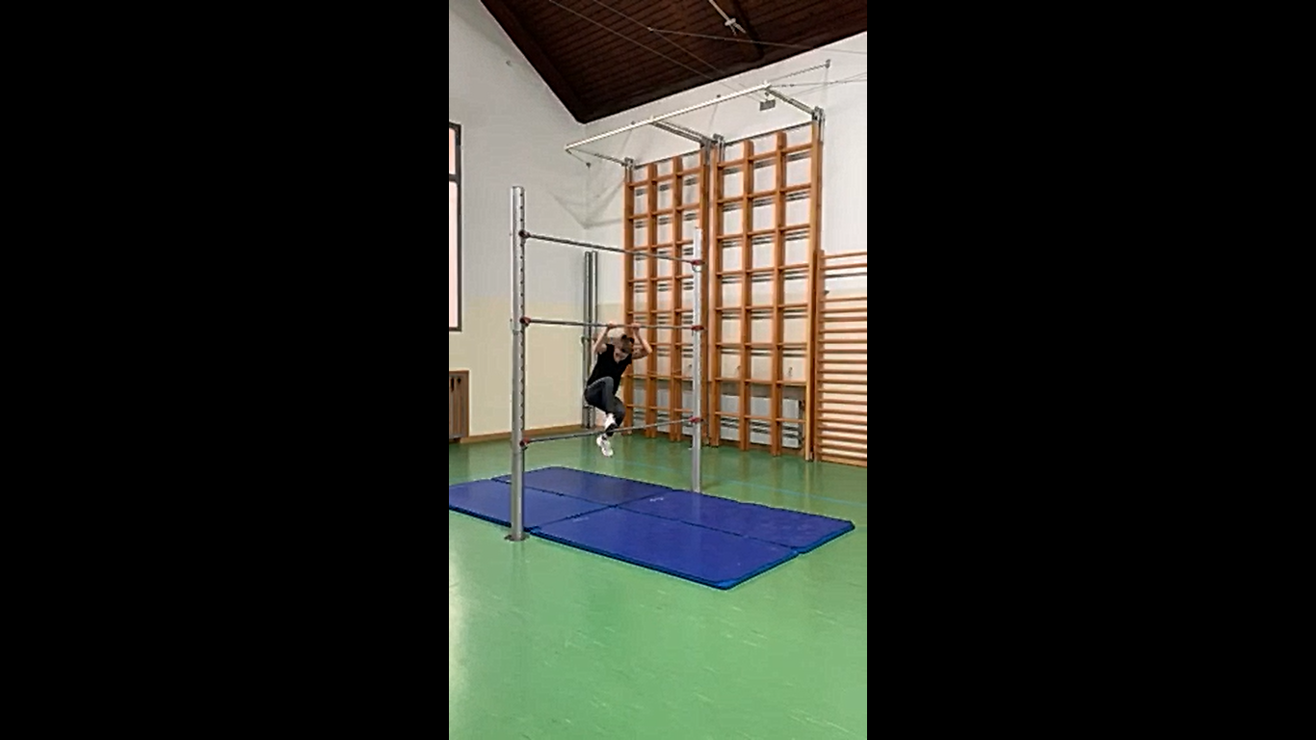

|  |  |  |  |  |  |
| --- | --- | --- | --- | --- | --- |
| **Zeit**  Wann? | **Lerninhalt**  Was? | **Übungsabsicht/ didaktische Intention** (Wozu?) | **Methodisch/**  **technische Tipps**  Wie? Worauf achten? | **Organisation** (Skizze!)  Wie? Womit? Wo? Mit wem? | **Geräte/Hilfsmittel**  Womit? |
|  | | | | | |
|  | Schüler und Schülerinnen klettern über/durch die Reckstangen. Die Reihenfolge können sie selbst bestimmen. | Verbesserung des Gleichgewichts und Stärkung der Armmuskulatur. | Sollten die Reckstangen rutschig werden, kann man Magnesium für besseren Halt verwenden. | Turnhalle | 4 Matten  Reck mit 3 Stangen |